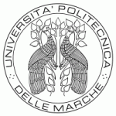

università POLITECNICA DELLE MARCHE

facoltà di economia “GIORGIO FUà”

Bachelor's Degree Course in

Supervisor: Final Report of:

Prof.

Academic Year 20…/20…